5.10 亮度均匀性-角度依赖性
定义
亮度均匀性-角度相关性，是显示器在不考虑观察方向的情况下保持一定亮度水平的能力。角度相关的亮度均匀性定义为指定测量区域中最大亮度与最小亮度的比率。
5.10.1 任务规定
1. 在横向模式下，当屏幕围绕通过屏幕中心的垂直轴旋转时，±30° 时 L_{max}与 L_{min} 比率的平均值必须≤ 1.73。
2. 在横向模式下，当屏幕通过屏幕中心绕水平轴旋转时，±15° 时 Lmax 与 L_{min} 比率的最大值必须≤ 1.73。
5.10.2 说明
测试准备
●必须做好 9.1 和 9.2 中描述的所有必要准备。
●亮度值必须在屏幕上的五个不同位置测量，如图所示亮度均匀性-角度相关性 1. 每个测量位置必须呈现白色 RGB255, 255, 255 测量区域（活动屏幕尺寸的 4%），没有边框。
●背景必须是 RGB102,102,102。
●亮度计必须按照 9.2.5 中的描述定位并指向屏幕中心点
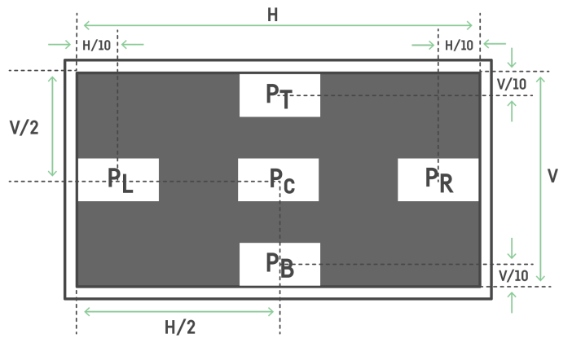
图：亮度均匀性-角度相关性 1. 亮度均匀性的测量位置-角度相关性。

设备
亮度计。
试验方法（步骤）
1. 亮度计必须始终指向一个测量点，并围绕一个固定的垂直轴（或倾斜测量的水平轴）旋转，穿过其前镜头的焦点，距离如 9.2.5 所述。
2. 在横向模式下，显示器必须围绕通过显示器玻璃中心点的垂直轴旋转 +30 度，并且必须记录位置 P_{L}和 P_{R}的亮度，（分别为 L_{PL/+30/0}和 L_{PR/+30/0}）。参见图亮度均匀性-角度相关性 2。
3. 在横向模式下，显示器必须围绕通过显示器玻璃中心点的垂直轴旋转-30 度，并且必须记录位置 P_{L}和 P_{R}（分别为 L_{PL/-30/0}和 L_{PR/-30/0}）的亮度。参见图亮度均匀性-角度相关性 2。
4. 在横向模式下，显示器必须围绕通过显示器玻璃中心点的水平轴向后倾斜 +15 度，并且必须记录位置 P_{T}和 P_{B}（分别为 L_{PT/0/+15}和 L_{PB/0/+15}）的亮度。参见图亮度均匀性-角度相关性 3。
5. 在横向模式下，显示器必须围绕通过显示器玻璃中心点的水平轴向前倾斜-15 度，并且必须记录位置 P_{T}和 P_{B}（分别为 L_{PT/0/-15}和 L_{PB/0/-15}）的亮度。参见图亮度均匀性-角度相关性 3。
6. 要进行的测量总结在表亮度均匀性-角度依赖性 4 中。步骤列中的步骤编号与测试方法段落相对应。
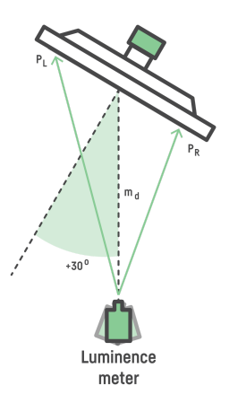
图亮度均匀性-角度相关性 2. 当显示器旋转 ±30 度时，测试设置的俯视图。+ 旋转是顺时针定义的。
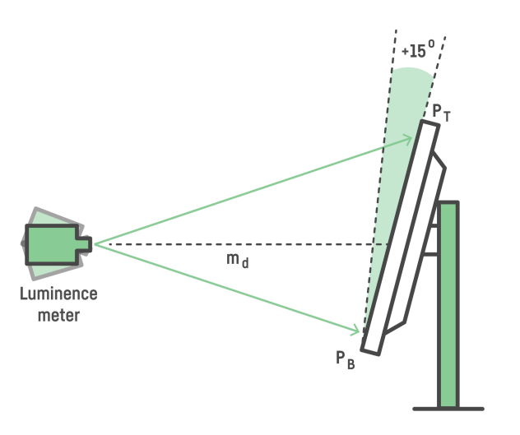
图亮度均匀性-角度相关性 3. 当显示器倾斜 ±15° 时，测试设置的侧视图。+ 旋转定义为向后。
表亮度均匀性-角度依赖性 4。
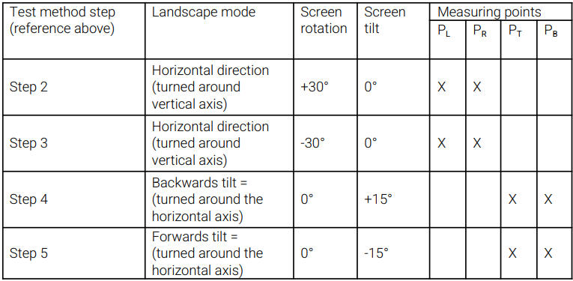
测试评估
角度相关的亮度均匀性必须计算如下：
●在横向模式下，对于水平方向，（绕垂直轴旋转）测量值显示在亮度均匀性表中-角度依赖性 4（测试步骤 2 和 3）。必须计算两个测量亮度之间的比率。该比率，如果其值较高，则其倒数，必须报告为任务 1 中要求的 Lmax 至 Lmin 亮度均匀性。要求是两个比率 +30° 和-30° 的平均值。结果必须显示到小数点后 2 位。
●在横向模式下，对于垂直方向（围绕水平轴旋转）。向后倾斜和向前倾斜 +15° 测试步骤 4 和 5. 必须计算两个测量亮度之间的比率。该比率，或者如果它有更高的值，则其倒数，必须报告为任务 2 中要求的 L_{最大值}到 L_{民}亮度均匀性。要求是在两个比率 +15° 和-15° 中较大的一个。结果必须显示到小数点后 2 位。

测试亮度设置
●将产品重置为其默认模式设置（产品交付给最终用户时使用的设置）。如果产品具有自动调整功能，则可以激活一次。在默认模式下，显示器的亮度必须≥ 150 cd/m2. 如果亮度较低，则无法进行测试，因为产品不符合 TCO 认证中的标准。
9.2.5 测量距离
所有测量必须通过一个点进行，模拟操作员的眼睛位置，距离显示屏中心点 1.5×“屏幕对角线”，但不小于 500 毫米。

